ПРОСТРАНСТВЕННАЯ СТРУКТУРА ПОПУЛЯЦИЙ СОВЫ УШАСТОЙ
(ASIO OTUS) В Г. МАЙКОП
Албатенко Е.С., Новикова С.А.
Адыгейский государственный университет, г. Майкоп
Научный руководитель: Еднич Е.М, ст. преподаватель кафедры физиологи
Адыгейский государственный университет, г. Майкоп

Пространственная структура популяций выражается характером распределения особей по отношению к определенным элементам ландшафта и отражает свойственный виду тип использования территории.
Закономерное распределение особей в пространстве имеет важное экологическое значение, так как характер пространственного распределения особей важен для понимания особенностей биологии вида и условий существования популяций на территориях, сильно трансформированных человеком. Особое внимание необходимо уделять дневным и ночным хищным птицам. Занимая верхние уровни в трофических цепях, они первыми реагируют на негативные изменения антропогенной нагрузки, а потому служат ключевыми видами (биоиндикаторами) для оценки состояния и длительного мониторинга урбоэкосистем [1].
Особенностям экологии ушастой совы Asio otus, обитающих в антрополандшафтах посвящено большое число работ, однако, исследований связанных с пространственной структурой популяций в условиях города, сравнительно мало.
Целью нашей работы было выявить распределение популяции Asio otus в условиях города Майкопа.
Материал и методы исследования.
Исследования проводились в различных биотопах города Майкопа, включающие разную степень антропогенной нагрузки. Маршрутным способом выясняли наличие мест дневок, гнезд, выводков. Для найденных гнезд были определены различные параметры: тип гнезда (включая вид птицы, чье гнездо занято совой), вид деревьев, наличие дупл, пустот. Картирование территориальных размещений Asio otus, поиск гнезд и выводков проводили с октября по апрель 2025-2026 гг. За период наблюдений было найдено 4 места гнездования. За гнездовой участок принималась окружность радиусом 500 м с гнездом в центре.
Обсуждение результатов и выводы.
Исходя из полученных данных для дневного размещения (отдыха) ушастая сова предпочитает центральный район города Майкопа, наибольшая концентрация особей приходилась на внутренний дворик Адыгейского государственного университета (26-30 особей), в других территориях города совы встречались в 1,5-2 раза меньшей плотностью популяции, чем в АГУ. Максимальное количество особей фиксировалось с ноября по конец января.
Встречи ушастой совы фиксировали в следующих биотопах: облесенные городские площади (парки, площади, территории), плотная городская застройка (старая центральная часть города), свободная застройка (чередование участков разно этажной застройки, лесонасаждений и открытых зеленых площадей). Неравномерное распределение популяции совы ушастой обусловлена различными микроклиматическими условиями, защищенность мест дневок, снижение действия ветров, близость естественных биотопов, наличие доступной кормовой базы. В период дневного пребывания сова ушастая предпочитала отдых, в околоствольной части деревьев. 75% особей предпочитали дневку в околоствольной части вечнозеленых растений (ели колючей, капарисовика Лавсона, купрессоципариса и магнолии крупноцветковой), 20% - березы повислой, 5% - ясеня высокого, выше 10±2 м.
Единичные гнездования совы ушастой в городе Майкопе зафиксировано в центральном районе, районах Маяк, и Черемушки. Птицы были обнаружены в 2 типах гнезд и на 3 видах деревьев. В большинстве случаев гнездование было отмечено в покинутых гнездах вороны серой – 80%, гнезда располагались на ясене высоком (45%) и ели колючей (30%) (рис. 1). Старые гнезда грачей были заняты совами на березе повислой. Высота гнезда над землей варьировала от 3 до 15 м.
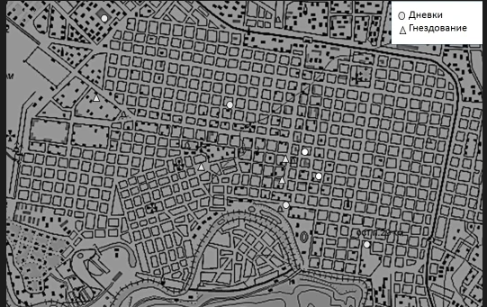
Рисунок 1. Агрегированное распространение совы ушастой Asio otus на территории города Майкопа, в период гнездования и зимовки.
В гнездах зафиксированы по 1-2 птенцам. Размещение особей популяции совы ушастой в Майкопе характеризуется как агрегированное.
Таким образом, в условиях урболандшафтов города Майкоп, популяции ушастой совы Asio otus активно используют территории для зимовки и гнездования. Особи популяции толерантны к рекреационной нагрузке, изменениям температуры. Зимовка и гнездование в мозаичных и разнообразных местах обитания в городе говорит о широкой экологической и поведенческой пластичности ушастой совы.

Список литературы:
1. Шариков А.В., Массальская Т.С., Волков С.В., Ковинька Т.С. Структура и неоднородность местообитаний определяют вероятность успешного гнездования ушастой совы (Asio otus, Strigidae, Strigiformes) // Зоологический журнал. - 2023. - Т. 102. - №3. - C. 325-334. doi: 10.31857/S0044513423020150

